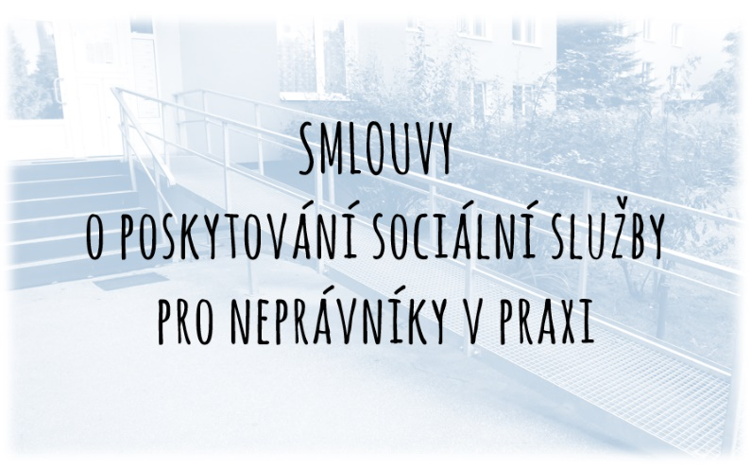

OBJEDNÁVKA
VZDĚLÁVÁNÍ PRO SOCIÁLNÍ PRACOVNÍKY
zaměřeného především na domovy,
dáte-li vědět, že jste z pečovatelské či asistenční služby, lze se věnovat i specifikům těchto služeb
ON-LINE
FAKTURAČNÍ ADRESA: |  | DODAVATEL:
 |  | Kalis, s. r. o.
 |  | U Pošty 273/9
 |  | 625 00 BRNO
IČO: |  | IČO: 29306841
DIČ: |  | DIČ: neplátce DPH
Bankovní spojení: |  | Bankovní spojení: 2400233523/2010
ČÍSLO OBJEDNÁVKY: |  | VYŘIZUJE: Ing. Zbyněk Kalousek
MÍSTO, DATUM: |  | E-MAIL: fakturace@socialniradce.cz
VYŘIZUJE: |  | MOBIL (neslouží pro právní poradenství): + 420 724 279 637
E-MAIL PRO FAKTURACI:
číslo akredit. vzdělávacího programu | NÁZEV | DATUM | CENA bez DPH  (nejsme plátci) | ZÁVAZNĚ OBJEDNÁVÁME  pro × osob |  |  | PRO OSOBY
CELEK programů | Celý cyklus Smlouvy (hrazený v plné ceně po 30.01.2024): |  | 12 530 Kč | objednáváme | ×
CELEK programů | Celý cyklus Smlouvy (hrazený po slevě do 30.01.2024): |  | 11 277 Kč | objednáváme | ×
1. | Instituty podpory, nápomoci a zastoupení, vč. návodů, vzorů a příkladů užití, na co má, co vliv, aneb, co užijeme/doporučíme v sociální práci na obci a proč – webinář | 01.02.2024 | 1 790 Kč | objednáváme |  | ×
 |  | 24.05.2024 | 1 790 Kč | objednáváme |  | ×
2. | Problematika smluv na dobu delší než 3 roky uzavíraných s opatrovníky – webinář | 20.06.2024 | 1 790 Kč | objednáváme |  | ×
3. | Vymezení vztahu a kompetencí v rámci opatrovnictví a poskytování sociální služby – webinář | 12.09.2024 | 1 790 Kč | objednáváme |  | ×
4. | Smlouva o poskytování sociální služby pro neprávníky v praxi – základ (základní otázky podpisů, příloh, pravidel, valorizační doložky, snížené úhrady, rozsahu služby a dodatků) – webinář | 20.09.2024 | 1 790 Kč | objednáváme |  | ×
5. | Smlouva o poskytování sociální služby pro neprávníky v praxi – přidružené dokumenty (rozšiřující dohoda s opatrovníky, zástupčí smlouva, dohoda o spoluúčasti, výživné, dodatky, kontaktní osoby, souhlasy) – webinář | 04.10.2024 | 1 790 Kč | objednáváme |  | ×
6. | Umístění bez souhlasu a vážně míněný nesouhlas, (pro sociální pracovníky a opatrovníky na obci) – webinář | 16.05.2024 | 1 790 Kč | objednáváme |  | ×
 |  | 08.11.2024 | 1 790 Kč | objednáváme |  | ×
7. | Základní lidská práva a svobody osob v sociální práci – standard č. 2 (omezování klientů v pravidlech služby, podmínkách pro vstup do zařízení, chování služby v rozporu s právy uživatele) – webinář | 09.01.2025 | 1 790 Kč | objednáváme |  | ×

*) Při objednání 5 a více programů s úhradou do 30.01.2024 náleží 10% sleva

DOPLNĚNÍ PRO POTŘEBY VYSTAVENÍ OSVĚDČENÍ A ZASÍLÁNÍ MATERIÁLŮ
příjmení, jméno, titul | datum  narození | místo  narození | úředník / vedoucí úředník  (pro č. akreditace MV ČR) * | kontakt na pracovníka pro doslání materiálů
 |  |  |  | e-mail  (s větší kapacitou pro zaslání materiálů a s možností kontrolovat SPAM koš) | telefon  (nejlépe mobilní pro komunikaci problémů s připojením, termínů atd. – nebude dále využíván)
☐ úředník
☐ vedoucí úředník
☐ sociální pracovník (není úředník)
☐ vedoucí (není úředník)
☐ úředník
☐ vedoucí úředník
☐ sociální pracovník (není úředník)
☐ vedoucí (není úředník)
☐ úředník
☐ vedoucí úředník
☐ sociální pracovník (není úředník)
☐ vedoucí (není úředník)
☐ úředník
☐ vedoucí úředník
☐ sociální pracovník (není úředník)
☐ vedoucí (není úředník)
- dle zákona č. 312/2002 Sb., o úřednících územních samosprávných celků a změně některých, ve znění pozdějších předpisů

Vyplněnou objednávku zašlete elektronicky na e-mail: fakturace@socialniradce.cz (kvůli faktuře a osvědčení).
Přednášky vede právnička zaměřující se na sociální a opatrovnická témata: Mgr. Radka Pešlová (více o ní: http://www.socialniradce.cz/praxe/)

V rámci akreditovaného vzdělávacího programu se věnujeme především
praktickým příkladům, dotazům z praxe, tématům, která jsou aktuální a tíží jednotlivé účastníky.

Akreditované vzdělávací programy budou probíhat vždy od 9:00 do 15:00 hodin (6 vyučovacích hodin).

Požadujeme fakturu předem | Dostačuje nám faktura po uskutečnění vzdělávání
☐ | ☐
Žádáme náhradní plnění (pro více info: zde): ☐ ANO ☐ NE (pozor, náhradní plnění lze uplatnit jen zadáním do systému náhradního plnění do 30 dnů od uhrazení)
Hodící se ZAŠKRTNĚTE!
☒ Prosím, vezměte na vědomí, že přihláška je závazná a že pořadatel je oprávněn účtovat účastnický poplatek (vložné). Storno podmínky:
- u objednaného cyklu za zvýhodněnou cenu – bude vrácena celá zaplacená částka vložného:
  - pokud bude storno přihlášky doručeno pořadateli nejpozději 10. kalendářní den před zahájením konání celého vzdělávacího cyklu. Bude-li předem avizována neúčast na jednotlivém programu, lze zaměnit posluchače, případně, pokud se přednáška koná opakovaně (v témže roce), či je konání téže přednášky plánováno v roce příštím, lze ji absolvovat v náhradním termínu (max. 2/5 přednášek z cyklu), pořadatel však za opakování neručí.
- u objednaného konkrétního vzdělávacího programu – nebude vráceno vložné; nebo u cyklu bez zvýhodněné ceny – nebude vráceno poměrné vložné připadající na jeden program, příp. vznikne nárok pořadateli na zaplacení celé částky, pokud má být fakturováno po uskutečnění:
  - pokud bude storno přihlášky doručeno pořadateli v kratší lhůtě než 15 kalendářních dnů před konáním, pokud již byly zaslány studijní materiály.
- u objednaného konkrétního vzdělávacího programu nebo cyklu bez zvýhodněné ceny – bude vráceno 90 % ceny vložného:
  - pokud bude storno přihlášky doručeno pořadateli mezi 15. a 30. dnem před konáním akce, v kratší lhůtě než 15 kalendářních dnů před konáním, pokud ještě nebyly zaslány studijní materiály.
Doručení storna je nutné provést na email: fakturace@socialniradce.cz. Storno podmínky jsou k nalezení také zde.
☒ Pořadatel přitom připouští možnost záměny v osobě přihlášeného účastníka (bez poplatku).
☒ Účastník svou účastí potvrzuje, že výuka přímo souvisí s živností nebo povoláním a svou účastí na výuce získává nebo udržuje znalosti pro odborné účely.
☒ Účastník svou účastí potvrzuje, že je úředníkem, příp. vedoucím úředníkem, pokud je toto v objednávce uvedeno, a to pro účely vydání osvědčení MV ČR.
☒ Objednatel bere na vědomí, že poskytovatel nemůže zaručit, aby se nepřiřazovaly zprávy do spamového koše, a proto za případné nenastavení adres jako bezpečných a případnou ztrátu pozvánek, materiálů, faktur, osvědčení atd. nenese odpovědnost. Objednatel se zavazuje si toto interně ošetřit, aby se ke zprávám dostal.
Prohlášení o ochraně osobních údajů (dále jen „OÚ“): Správcem údajů se stává společnost Kalis, s.r.o. v souladu s příslušnými ustanoveními zákona č. 110/2019 Sb., ve znění pozdějších předpisů a v souladu s nařízením Evropského parlamentu a Rady EU 2016/679, bude po dobu nezbytně nutnou shromažďovat, zpracovávat a uchovávat uvedené OÚ, nejdéle však po dobu uvedenou na http://www.socialniradce.cz/ochrana-osobnich-udaju/ v sekci Archivace a osvědčení po dobu 10 let (dle pokynů MPSV ČR). OÚ budou zpracovávány společností Kalis, s.r.o. v rozsahu nutném pro účely zajištění výuky, pro potřeby evidence vzdělávacích akcí a účasti na nich. Účastník vzdělávání je oprávněn kdykoli písemně žádat, jaké údaje jsou o něm zpracovávány, a to doručením do sídla společnosti Kalis, s.r.o., U pošty 273/9, 625 00 BRNO.
! POZOR!
E-maily fakturace@socialniradce.cz a radka.peslova@socialniradce.cz zařaďte, prosím, mezi bezpečné odesílatele,
aby podklady, faktury a komunikace nekončily ve spamovém koši bez přečtení.

ODESLÁNÍM OBJEDNÁVKY SE ZAVAZUJETE UHRADIT FAKTURU

NA VIDĚNOU

